VACA-MEET Application Web

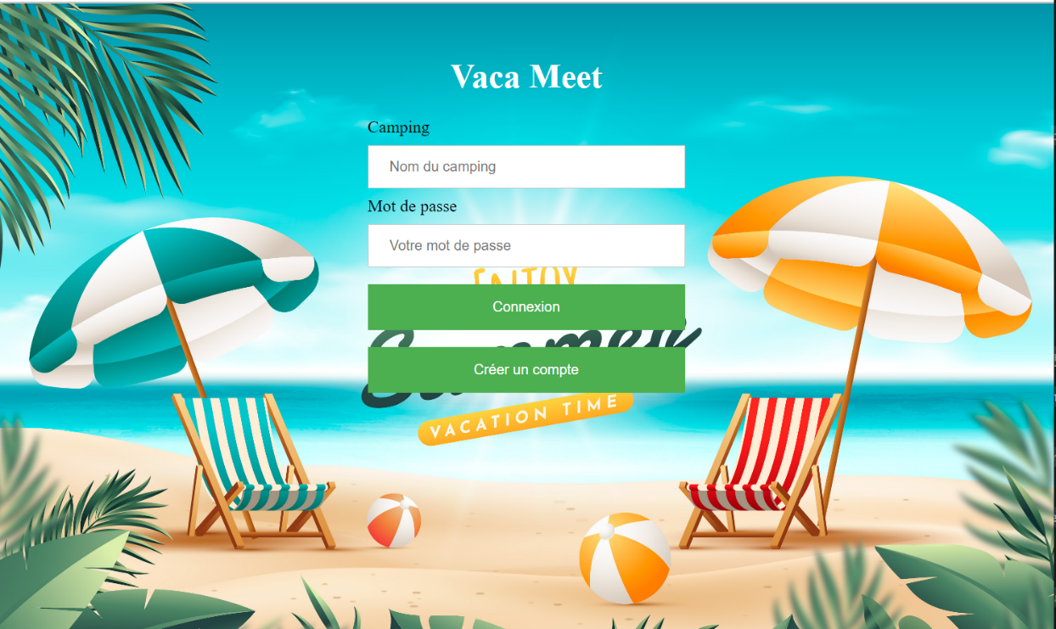

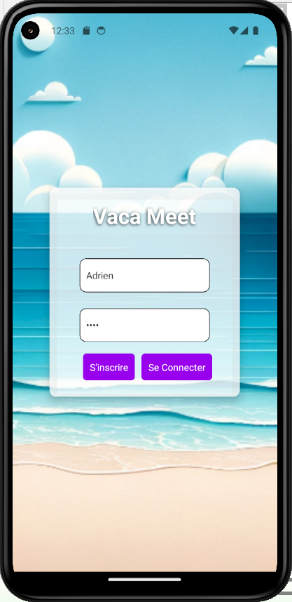VACA-MEET Application Mobile

Contexte

Les campings sont souvent des lieux où les vacanciers cherchent à se détendre et à s'amuser. Cependant, bon nombre d'entre eux se retrouvent souvent isolés et n’osent pas proposer d’activités aux autres vacanciers afin de faire des rencontres et de partager des moments conviviaux. Ou parfois même ils n’ont pas connaissances des diverses activités proposées au sein du camping.



Table des matières

I. Les objectifs 3

II. Près requis et contrainte 4

III. Les spécifications fonctionnelles 5

1. Fonctionnalités Application web 5

Connexion et création de compte 5

Paramétrage pour la gestion des (Activités, Structure, Plannings animations) 5

Gérer le mot de passe pour les vacanciers 5

2. Fonctionnalités Application mobile 5

*Connexion et création de compte* 5

Ecran d’accueil de l’application Vaca-Meet 6

Ecran d’accueil du camping choisi 6

Ecran pour visualiser les activités proposé par les vacanciers 6

IV. Les livrables 7

Informations supplémentaires nécessaires 7

# Les objectifs

L'objectif est de dynamiser et de faire connaître les activités dans un camping et de faciliter les rencontres entre vacanciers. En permettant aux vacanciers de proposer eux même des activités pour d'autres vacanciers, en plus des activités déjà mises en place par l’équipe d’animation du camping.  
Pour parvenir à ces objectifs, deux applications son nécessaire :   
* « Vaca-Meet web » Une application web qui va servir d’interface pour les gérant des campings. A partir de laquelle ils vont pouvoir gérer leurs structures, leurs activités et leurs planning d’animation. Ils vont aussi pouvoir gérer le mot de passe qu’ils vont ensuite donner aux vacanciers pour qu’ils aient accès aux plannings d’animation du camping et aux activités proposé par les vacancier depuis leur téléphone.  
* « Vaca-Meet mobile » Une application mobile qui va servir aux vacanciers. Avec laquelle ils vont pouvoir avoir accès aux plannings d’animation du camping et aussi aux activité proposés par d’autres vacancier dans le même camping qu’eux.

En plus de répondre au contexte les applications ont pour objectif de moderniser le camping et de le rendre plus attractif. Les applications ont donc pour objectif d’être responsive dans un style moderne avec une facilité d’utilisation. Tout en respectant les règles de sécurités informatiques et les normes.

# Près requis et contrainte

Avant la réalisation des objectifs, j’ai pris l’initiative de séparer en deux projets (l’application web et l’application mobile).  
Ensuite j’ai analysé et listé les besoins, puis j’ai établi un planning des tâches (Voir livrables)  
Ensuite j’ai installé les outils, et les environnement nécessaire pour réaliser mes projet (Voir livrables)  
  
J’ai réalisé un SWOT (Strengths, Weaknesses, Opportunities, Threats) pour mieux analyser les besoins :

|  |  |  |
| --- | --- | --- |
|  | Positif | Négatif |
| Interne | Rajoute de la plus-value de service au camping. Modernise le camping | Il faut une connexion internet. Il faut télécharger une application. Il faut avoir un téléphone . |
| Externe | L’application fait de la pub pour le camping. | Les réseaux sociaux font concurrences. |

# Les spécifications fonctionnelles

## 1. Fonctionnalités Application web

### Connexion et création de compte

Une page simple avec pour identification nom de camping et mot de passe.  
Un bouton connexion pour accéder à l’application.  
Un bouton création de compte pour permettre au camping de se créer un compte à l’aide d’une fenêtre modal.

fenêtre modal de création de compte:  
Un formulaire de création avec nom de camping, mot de passe, adresse email, N° de Siret.  
Une vérification avec un jeton Token envoyer par email pour confirmer l’inscription.  
stocker seulement le hash du mot de passe en base de donnée.(Sécurité)

### Paramétrage pour la gestion des (Activités, Structure, Plannings animations)

Identification par camping récupéré.  
Gérer la listes des structures avec une table (Ajout / modification / suppression).  
Gérer la listes des activités avec une table (Ajout / modification / suppression).  
Permettre de gérer et d’afficher le planning semaine des animations proposé par le camping.

### Gérer le mot de passe pour les vacanciers

Avec un bouton permettre la modification du mot de passe qui sera utilisé par les vacanciers pour l’application mobile.

## 2. Fonctionnalités Application mobile

### *Connexion et création de compte*

Un écran avec pour identification un nom et un mot de passe pour se connecter à l’application mobile Vaca-Meet.  
Un bouton connexion pour accéder à l’application.  
Un bouton création de compte pour permettre à l’utilisateur de se créer un compte à l’aide d’une fenêtre modal.

Fenêtre modal de création de compte:  
Un formulaire de création avec nom, mot de passe, adresse email.  
Une vérification avec un jeton Token envoyer par email pour confirmer l’inscription.  
stocker seulement le hash du mot de passe en base de donnée.

### Ecran d’accueil de l’application Vaca-Meet

Afficher le nom du profil connecté.  
Mettre une combo pour permettre à l’utilisateur de choisir un camping.  
Rajouter un champ de saisi mot de passe en dessous de la combo.  
Bouton de connexion qui permet d’accéder au information du camping sélectionné avec le bon mot de passe.

### Ecran d’accueil du camping choisi

Afficher le nom du camping.  
Bouton qui permet à l’utilisateur de visualiser le planning semaine d’animation du camping.  
Bouton qui permet à l’utilisateur de voir les activités proposé par les autres  
  
Ecran pour visualiser planning du camping

L’utilisateur peut modifier la date de la semaine qu’il souhaite visualiser.

Ecran pour visualiser les activités proposé par les vacanciers  
Choisir un jours et visualiser les activités proposé ce jours-ci par les autres vacanciers  
L’utilisateur peut modifier le jours de consultation des activités proposé par les vacanciers.  
L’utilisateur peut montrer son intérêt pour une activité proposé qui lui plaît en mettant un « Pouce en l’air  »  
L’utilisateur peut lui-même proposé une activité avec un bouton qui ouvre une fenêtre modal avec un formulaire.  
  
Fenêtre modal du formulaire d’ajout d’activité:  
L’utilisateur renseigne une description de l’activité qu’il propose et une date avec l’heure

# Les livrables

Avant de déployer mes applications j’effectue des tests automatisés avec GitLab avant de push sur le serveur qui héberge mes applications

Lien github Web : <https://github.com/adrien-pago/Vaca-Meet-Application-Web>

Lien github Mobile: <https://github.com/adrien-pago/Vaca-Meet-Application-Mobile>

Tutoriel d’installation pour l’environnement application mobile (Réact Native, Node JS, Android Studio) 🡪 fichier (Environement React Nativ + android studio avec VsCode)

En plus rajouter une flèche chronologique qui date la planification

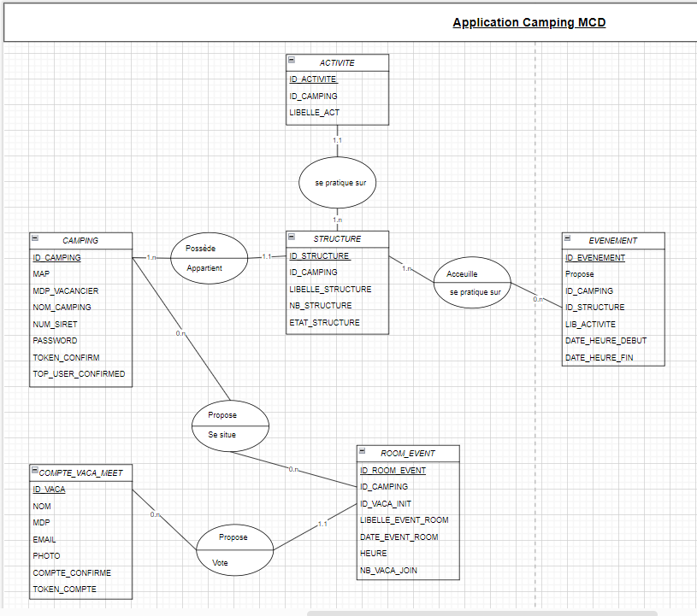

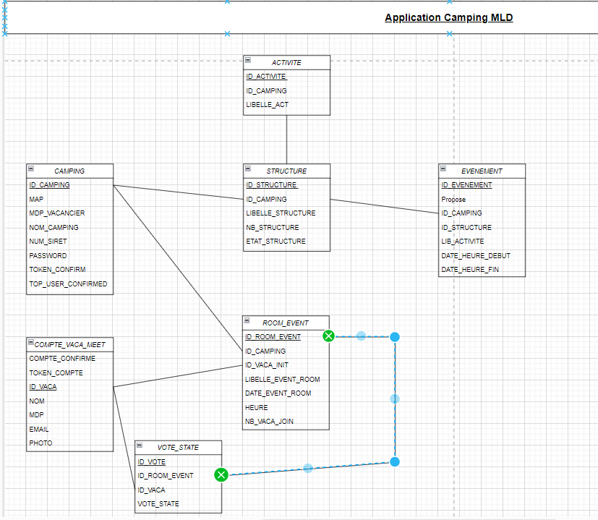

# Informations supplémentaires nécessaires

- Rendre l’application web payante pour les gérant de camping et laisser l’application mobile gratuite

- Planifier totalement le temps, le coût, pour finir le développement complet de l'application mobile ? Et finaliser l’application Web pour la rendre commercial.

**Notifications**Notifications en temps réel pour les vacanciers lorsqu'une nouvelle activité est proposée. (En option)  
Notification pour le créateur de l'activité lorsque quelqu'un vote pour son activité  
Notification de rappel pour les vacanciers qui ont voté pour une activité 1h avant le début de l’activité

**Profil Utilisateur**Les vacanciers peuvent voir et éditer leur profil (Modifier nom, mot de passe, Photo de profil).  
Affichage des activités proposé par le vacancier avec pour information (Description de l’activité, Nom du camping et date)

**Système de Feedback**Récupérer les statistiques suivante :  
Les activités avec le plus de vote.  
Les campings où les vacanciers propose le plus d’activités.